**中国在“海南自贸港”下，掩盖了什么？**

上一篇文章，我们了解了上海积极筹建中国首家自贸港最后却被海南反转的故事，该篇文章所引用的新闻，皆从公开的权威媒体摘抄，以时间顺序捋顺，通过对其的客观分析，我们能很清楚的认识到，**在很长一段时间里，上海始终都是中国筹建自贸港的第一选择。**

然而，事实胜于雄辩，我们看到，2018 年 4 月 13 日，剧情神反转，海南后来居上，成为建设中国首家自贸港的地区，由此，岱岱在上篇文章的末尾提出了那样的问题：

# 是什么原因，让中央改变了原定计划，选择了海南自贸港而不是上海自贸港？

微信和简书的留言区都很精彩，大家畅所欲言，从政治军事等各个方面给出了解释，比如有的瓜友提出，是中国出于在南海的军事考虑，有的瓜友说海南是整合东南亚，沟通海上丝绸之路的重点，有的瓜友提出，大力开发海南是一个针对台湾的模板，还有人提出这是中央怕上海地方势力坐大而采取的压制手段，等等， 不一而足。

这里，提供一下岱岱个人的分析，也是一点猜测。毕竟，首家自贸港花落谁家是中国最高的发展战略之一，制定此战略必然要考虑到方方面面，需要比较和分析天量的信息，而我们吃瓜群众掌握的信息，和习李等人掌握的信息，不可能是一个量级的，他们的考量我们不可能全部知道，甚至上海市政府在一个月前，都不知道顶层对上海自贸港的政策已转向，因此，岱岱在这里提供的是一些分析，一些针对我们吃瓜群众能掌握的信息进行的分析。

是的，上篇文章，提出问题，这篇文章，我们填坑。

# 一、一本书和一种分析思维

在正式填坑之前，岱岱想和大家聊一聊一本书，一本和自贸港毫无关联的书。这本书的名字叫《几何原本》

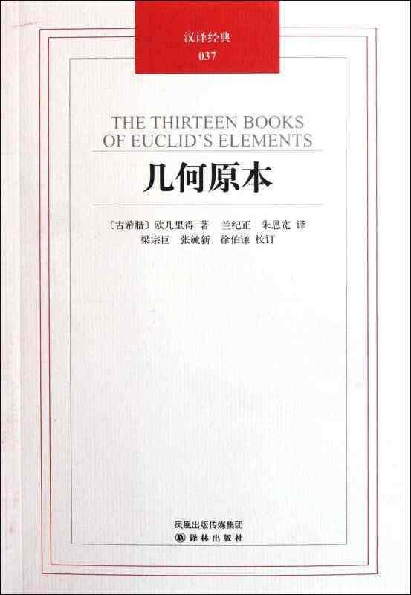

《几何原本》的鼎鼎大名大家是肯定知道的，它被誉为历史上最成功的教科书， 作者是大数学家欧几里得。



欧几里得是柏拉图的学生，柏拉图在他建立的雅典学院门楣上，刻了这样一行字：

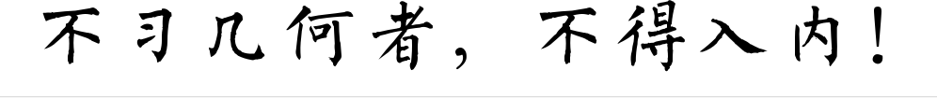

壮哉雅典学院。

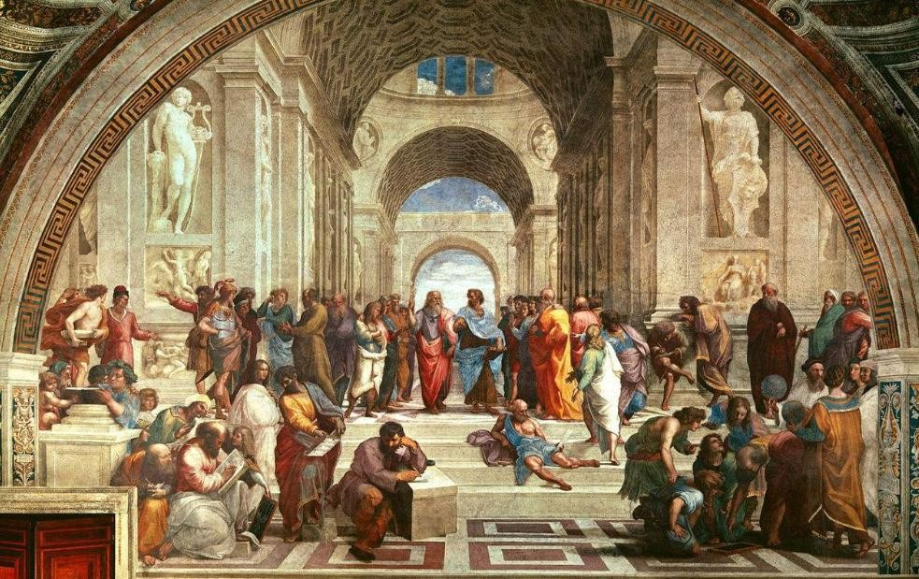

在那个伟大属于罗马，光荣属于希腊的时代，欧几里得写出了这本划时代的巨作

《几何原本》。

自所以说这本书是划时代巨作，其中很重要的一个原因，就是欧几里得使用了公理化的方法。

在《几何原本》，一开始欧几里得就劈头盖脸的给你列出 23 个定义、5 个公设和 5 个公理。

23 个定义：

1. 1、点是没有部分的
2. 2、线只有长度而没有宽度
3. 3、一线的两端是点

4. ……

五条公设：

1. 等于同量的量彼此相等；
2. 等量加等量，其和相等；
3. 等量减等量，其差相等；
4. 彼此能完全重合的物体是全等的；
5. 整体大于部分。

五条公理：

1. 任意两个点可以通过一条直线连接。
2. 任意线段能无限延伸成一条直线。
3. 给定任意线段，可以以其一个端点作为圆心，该线段作为半径作一个圆。
4. 所有直角都全等。
5. 若两条直线都与第三条直线相交，并且在同一边的内角之和小于两个直角，则这两条直线在这一边必定相交。

（备注：近代数学不区分公设，公理，统一称为公理。

第五条公理又称平行公设，它引发了几何史上最著名的长达两千多年的关于“平行线理论”的讨论，并最终诞生了非欧几何。）

这五条公理是欧几里得总结出的，**不需要证明的自明之理**， 而后，欧几里得通过**这五条公理来证明出更多的定理**，如勾股定理和三角形内角和为 180 度等。

欧几里得运用这些公理与证明这些定理，并将它门严格的按逻辑的顺序进行排列，然后在此基础上进行演绎和证明，形成了具有公理化结构的，具有严密逻辑体系的《几何原本》。



# 也就是说，欧几里德仅仅用了五根木架，就构建起这栋蔚为大观的数学大厦。

欧几里得使用的**公理化的演绎方法**，在后来成为人类建立任何知识体系的典范， 在差不多二千年间，这一方法被奉为必须遵守的严密思维的范例，欧几里德的影响已超出数学领域，堪称不朽。

后来，西方又一个天才人物伽利略诞生了，作为第一个把实验引进科学研究的科学家，伽利略把实验方法与物理规律的研究结合起来，对物理学的发展作出了划时代的贡献，成为近代实验科学的奠基人之一。

中国有句话叫“授人以鱼，不如授人以渔”，欧几里德和伽利略和其他数学家科学家最大的不同，就是他们不仅授人以鱼，而且授人以渔，一个开创了演绎法， 一个开创了实验法，两人对全人类的整体思维方法都产生了极大的影响。

因此，写出《世界文明史》煌煌巨著的威尔杜兰特，认为欧几里得和伽利略，是西方科学史上最重要的两位大家。

有趣的是，四大科学思维方法——**归纳法、类比推理法、实验法和演绎法**，实验法和演绎法是西方人首创，而归纳法和类比推理法，则由中国古老的《周易》所开创。

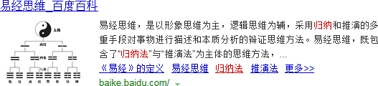

* 易经思维，是以形象思维为主，逻辑思维为辅，采用归纳和推演的多重手段对事物进行描述和本质分析的辩证思维方法。
* 归纳法的现代定义是：从个别前提得出一般结论的方法。这是从个别事实走向一般概念和结论的思维方法。
* 推演法的现代定义是：从题设条件出发，按惯常逻辑思维运用有关的概念、性质、定理等，经过推理、演算，得出正确结论。简单地说，就是由三个点组成，即题设条件、逻辑推理、正确结论，其中的逻辑推理最为重要。

科学四大思维方法，东西各占一半，彼此交相辉映。

好，介绍完欧几里得公理化的演绎法，下面，就让我们用演绎法来剖析海南自贸港的难题。

# 二、上海海南自贸港的定义与公理

首先，是定义，我们可以毫无疑问地得出这两条权威定义。定义一：

* 自由贸易区，是指签订自由贸易协定的成员国相互彻底取消商品贸易

中的关税和数量限制，使商品在各成员国之间可以自由流动。定义二：

* 自由贸易港是指设在国家与地区境内、海关管理关卡之外的，允许境外货物、资金自由进出的港口区。

这是百度百科上关于自贸区和自贸港的定义，两者看起来很相似，我们如何区分自贸区和自贸港的区别呢？

自贸区和自贸港的区别有

* 1、关税方面：前者关税优惠，后者零关税。
* 2、出境方面：前者必须获签，后者落地签。
* 3、注册方面：前者需要报批，后者不需要太多审批。
* 4、货物审批方面：前者先报关后进货，后者先进货后报关。
* 5、税收方面：前者优惠小，后者优惠大。

# 6：离岸金融方面：前者不具备离岸金融特性，后者可以进行国际金融 和国际资本运作。（请注意这条）

可见，在各个方面，自贸港的开放力度都比自贸区要大，是自贸区的进一步优化， 鉴于世界上大多数自贸港都是从自贸区演变而来，我们可以斩钉截铁的下第三个定义：

定义三：

# 自贸港是自贸区的升级版。

是的，如果说自贸区是社会主义，那么自贸港就是共产主义了，是前者的升级版。同样的，要想建设自贸港，必定要有成熟的自贸区建设经验，这也是为什么十九大报导中，国家提出了：

* 赋予自由贸易试验区更大改革自主权，探索建设自由贸易港。

自贸港必定要由自贸区升级而来，这是题中应有之义。好的，提出了三大定义，下面让我们捋顺各大公理。

在欧几里德那里，公理是那些不需要证明的自明之理，如“所有直角都相等”， “任意两个点可以通过一条直线连接”，这里，我们将那些经过权威人士和权威媒体，发布的公开新闻当做公理，因为这些权威人士和权威媒体具有的权威性， 如同公理般不言自明。

公理一：

* 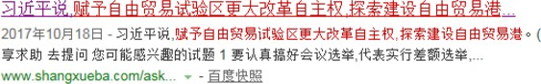十九大报告：赋予自由贸易试验区更大改革自主权，探索建设自由贸易港。

这条权威新闻能证明两点

* 1、中国当时打算建设自由贸易港。
* 2、中国当时打算从已设立的自贸区中选一处建设自贸港。

十九大时，全国自贸区 11 处，不包括海南。公理二：

在十九大报告提出后，自贸港热度空前，各地大员纷纷表态，其中：

# 上海表态“正按中央部署筹划建立自由贸易港”。

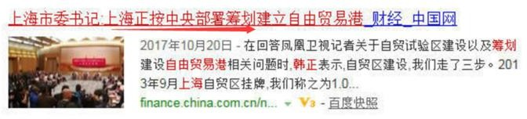

广州市相关领导表示要“**探索建设**南沙自由贸易港”。

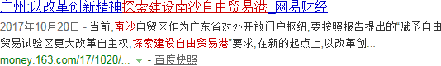

大连市相关领导：“已开始大连自由贸易港**先期研究**”。



厦门市相关领导表示要“**争取建设**自由贸易港”。

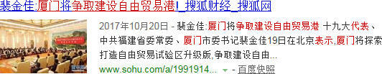

还没有自贸区的海南提出：“ 积极创造条件，**探索建设**自由贸易港。 ”

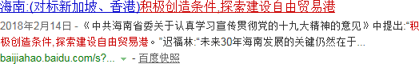

海南是“积极创造条件，探索建设”，其对自贸港项目的成功可能性，可见一斑。在上海表示筹划建立后，上海对自贸港，不断呈现正反馈。

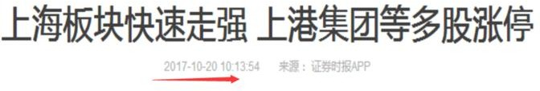

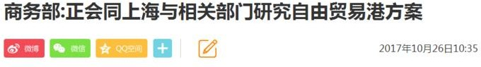

是的，如上文所说，10 月 26 日，商务部已经和上海一起研究制定自贸港的建设方案了。

不管是上海与各地对自贸港有着明显差异的表态，还是商务部与上海正式一同研究自贸港方案，我们从上面一系列公开的权威新闻中可以看出这个定理，**至少在2017 年 10 月份，国家绝对是优先安排上海第一个搞自贸港的。**

这个定理，是毫无异议的。

# 三、第一个思维陷阱

那么，我们通过上面这个结论，来揭示昨天很多瓜友掉进去的第一个思维陷阱。

* 定理一：
* 中国在 2017 年 10 月份，都是打算上海第一个搞自贸港。
* 定理二：
* 中国在 2018 年 4 月份，让海南成为第一个自贸港获批地。

# 也就是说，中国出现了政策变动，这个政策变动，是在 2017 年 10 月份到 2018

**年 4 月份之间。**

因为我们都知道，国家的战略政策都是经过长期酝酿反复考量的，在哪个地方建第一个自贸港，绝对是中国经过了各个比较才下定的决策，在 2017 年 10 月份之前，中国都是内定上海第一个搞自贸港，而不是海南，就说明了在国家认为，**上海第一个搞自贸港的优势和成功率，都比海南第一个搞自贸港要大。**

# 所以，单纯的以结果为导向，提出海南自贸港的各种优势，以此论证海南搞自贸港的优势益处比上海的大，是掉进了思维陷阱。

有人认为海南搞自贸港更有利于中国整合东南亚，更有利于一带一路的战略实施，难道不知道上海搞自贸港能奠定它国际金融中心的地位，上海将超越香港新加坡，更有利于中国从金融大国到金融强国的战略转变。

有人认为海南搞这么大动作是做给台湾看的，给台湾提供一个模板，且不说台湾岛内的台独皇民巴不得中国如此放松对他们的管制，**就单说自贸港对外国资本的全面放开这一条，海南自贸港就绝对不可能是中国为台湾回归提出的发展模板。**

有的人说海南搞自贸港是军事考虑，让中国更有理由在南海排兵布阵，为南海造岛提供经济保障云云，然而，不管有没有海南自贸港，国际社会对中国在南海急速的军事发展依然是、也肯定是继续持批判态度，另外，海军发展的经费又不是海南省出的，海军造岛和在南海的军力发展与海南省有什么关系，海军前司令吴胜利被外媒誉为“**仅用本部门的力量促进了中国军事力量整体的改变**”，有的人说“海南省经济的发展能够最大程度的支持中国在南海的岛礁建设”，这是什么逻辑？

而我们比较下上海发展自贸港的优势，毫无疑问，对外，和海南相比有着强劲金融实力的上海，建设自贸港后将大大助力中国心心念念的人民币国际化，对内， 和海南相比拥有广阔经济腹地的上海，建设自贸港后，将增大他对腹地的经济辐射能力，推动长江经济带的整体发展。

别想着海南自贸港能辐射两广，且不说海南是离岸岛屿，就说在广东粤港澳战略下本就亚历山大的广西北部湾战略吧，它在海南自贸港的“惊天噩耗”下，已经彻底凉凉了。

另外，自贸港是自贸区的升级版，海南在 2018 年之前连自贸区都没有，而上海从国家新区到综改区到保税港区再到自贸区，都是一骑当先，经验丰富且有足够的人才储备，“凡事预则立，不预则废”，就建设自贸港的成功率来说，连自贸区都没有的海南，凭什么打包票建好自贸港？毫无疑问，作为建设自贸区已达 5 年的上海，比海南更有有经验和也更有能力建设好自贸港。

说了这么多，还是那两句话——

* 1、在 2017 年 10 月份之前，中国都是内定上海第一个搞自贸港，而不是海南，就说明了国家认为，**上海第一个搞自贸港的优势和成功率，都比海南第一个搞自贸港要大。**

# 2、单纯的以结果为导向，提出海南自贸港的各种优势，以此论证海南 搞自贸港的优势益处比上海的大，是掉进了思维陷阱。

是的，我们读书的时候都知道，在考试的时候，先要看清楚问题才能作答，有些瓜友却没有看清楚问题。

有些瓜友看到的问题是：

# 海南建自贸港比上海建自贸港，更有什么优势？

而实际上考卷上的问题是：

# 2017 年 10 月之前，国家一直内定上海第一个建自贸港，后来发生了什么，使得国家改变了主意？

回答问题之前，要先看清问题。

**四、关于海南的第二个思维陷阱**第二个思维陷阱，和一个人有关。这个人的名字，叫沈晓明。

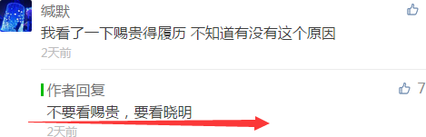

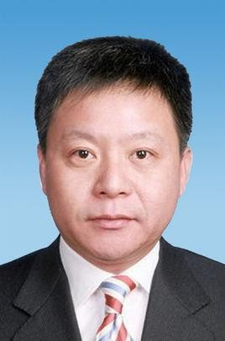

关于沈晓明，我们只需要知道两点。

* 2015 年 3 月—2016 年 09：担任浦东新区区委书记，**为中国（上海）自由贸易试验区管理委员会主任。**
* 2017 年 5 月，担任海南省省长。

是的，现任海南省省长沈晓明，曾任职中国第一个自贸区上海自贸区主任。而且，沈在海南代省长的位置上，只坐了一个月，就被迅速扶正。

2017 年 5 月，曾为上海自贸区主任的沈，正式就任海南省省长，中央对海南的安排，不言而喻。

* 中央对海南有什么安排？

# 对海南建设自贸区的安排。

是的，海南计划建设自贸区，早有迹象。

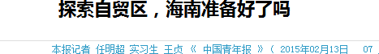

* 2015 年 1 月 4 日上午，海南省委副书记、省政府党组书记刘赐贵出席省政府所属部门主要负责人会议，提出当前海南要推动九个方面的政策研究。

# 刘赐贵说，当前海南要推动研究以下政策：一是面向东盟，探索发展自 由贸易园区的可行性。

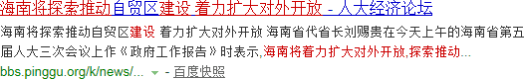

* 2015 年 3 月海南省代省长刘赐贵，在今天上午的海南省第五届人大三次会议上作《政府工作报告》时表示，**海南将着力扩大对外开放，探索推动自由贸易园区建设。**

2016 年，国务院《关于同意开展服务贸易创新发展试点的批复》在 10 余地开展服务贸易创新发展试点，其中海南是仅有整省试点的省份。

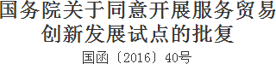

* 原则同意商务部提出的《服务贸易创新发展试点方案》，同意在天津、上海、**海南**、深圳、杭州、武汉、广州、成都、苏州、威海和哈尔滨新区、江北新区、两江新区、贵安新区、西咸新区等省市（区域）开展服务贸易创新发展试点。

到了 2017 年 5 月，有过上海自贸区主任履历的沈晓明，调任海南，并发出如此感叹。

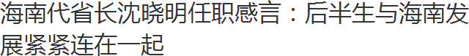

* 沈晓明在履新感言中表示，从踏上这片土地的那一刻起，就把自己的后半生与海南的建设发展紧紧地连在一起。

呵呵，为什么小沈有如此感言？

我们可以判断，中央领导在派他去海南之前，对他的耳提面命，会是什么，能是什么？

另外值得注意的是，沈晓明这句话，被某人原句引用了：

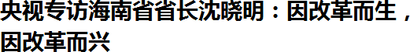

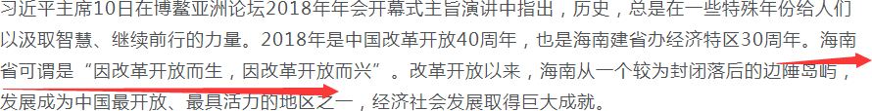

小沈童鞋，肯定是 24k 纯金的嫡系了。

可见，关于海南建设自贸区，是上下同心，是万事俱备，是箭在弦上只等发射了。

那么，从沈晓明的任职和以上新闻里，我们已经得出中央对海南建设自贸区，已早有安排，那么，我们是否能得出，中央对海南建设自贸港也早有安排呢？

自贸港是自贸区的升级版，**中央在当时默许支持海南搞自贸区，中央默许支持了海南搞自贸港吗？**

# 明显没有。

如果有，2017 年，就不是上海和商务部研究自贸港方案了，而是海南和商务部研究自贸港方案了。



是的，10 月 26 日，商务部已经和上海一起研究制定自贸港方案了，到了 10 月

30 日，海南才提出了要“探索建设”自贸港的主张。

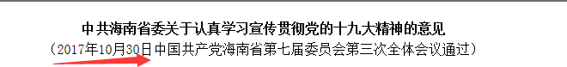

* 2017 年 10 月 30 日：从国家战略和民族复兴大局出发，牢牢把握海南战略定位和历史使命，进一步扩大对外开放。积极创造条件，**探索建设自由贸易港。**

2017 年 10 月份，上海对贸易港已经在**执行阶段**，各种正反馈，海南还在**探索阶段**，未有正反馈。

所以，我们能得出另外两条定理：

* 中央在 2017 年 11 月份前，**国家默许支持海南建设自贸区。**
* 中央在 2017 年 11 月份前，**国家没有默许支持海南建自贸港。**

可是，在 2018 年 4 月份，国家怎么让海南在上海之前搞自贸港呢？ 国家真的让海南在上海之前，搞自贸港了吗？

是的，你没看错这句话——

# 国家真的让海南在上海之前，搞自贸港了吗？

请注意某人的用词：

* 在这里我郑重宣布，党中央决定支持海南全岛建设自由贸易试验区，支持海南**逐步探索稳步推进中国特色自由贸易港建设。**

“逐步探索稳步推进中国特色自由贸易港建设”，是的，老大用的是**“逐步探索”、“稳步推进”。**

再看下事后中央给海南划出的时间表：

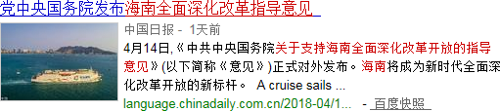

* 根据《意见》，海南未来将按照“四步走”发展目标实现新发展，其中涉及对外开放的是这四条
* **到 2020 年**，自由贸易试验区**建设取得重要进展**，国际开放度显著提高。（十分重要的一句话）
* **到 2025 年**，**自由贸易港制度初步建立**，营商环境达到**国内一流水平。**

# （万分重要的一句话）

* **到 2035 年**，自由贸易港的制度体系和运作模式**更加成熟**，营商环境跻身全球前列。
* 到本世纪中叶，率先实现社会主义现代化，形成高度市场化、国际化、法治化、现代化的制度体系，

请特别注意这三个时间段，中央对海南不同的表述，特别是其中万分重要的一句话。

中央对海南岛 2020 年的规划全文是：

* 到 2020 年，与全国同步实现全面建成小康社会目标，确保现行标准下农村贫困人口实现脱贫，贫困县全部摘帽;**自由贸易试验区建设取得重要进展**，国际开放度显著提高;公共服务体系更加健全，人民群众获得感明显增强;生态文明制度基本建立，生态环境质量持续保持全国一流水平。

发现了吗，2020 年海南规划中，只有“自贸区建设取得重要进展”，没有关于“自由贸易港”的一句话。

# 也就是说，2018 年连自贸区都没有的海南，在 2020 年前想的就是搞好自贸区， 大跃进搞自贸港是不要想的。

这就是老大关于“支持海南**逐步探索稳步推进中国特色自由贸易港建设**”的生动注脚。

另外，万分重要的那句话，透露了更多信息。

⚫ **到 2025 年**，**自由贸易港制度初步建立**，营商环境达到**国内一流水平。**

是的，在 2025 年，中央支持海南稳扎稳打的推进自贸港的建设，**海南虽然得到**

**了自贸港的首批，但要在 2025 年，才有自贸港的初步建立。**果然稳，有点慢。

并且请注意：“营商环境达到**国内一流水平**”

什么叫“国内一流水平”？也就是说在 2025 年，在全国各大自贸港中，海南的自贸港建设水平要达到一流程度。

换言之，就是**——**



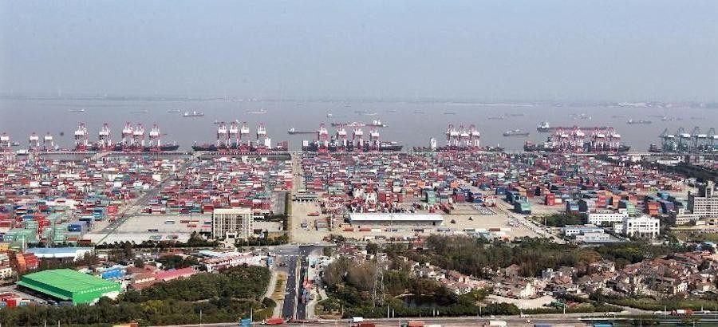全国各地，谁最有可能获批建设下一家自贸港？ 只有上海！

最重要的是，自贸港对于上海，并没有 2025 年的时间期限。

在 2017 年的年底，上海已经将自贸港的方案呈报中央，可以预料，**上海绝对不**

# 用等到 2025 年才来建自贸港。

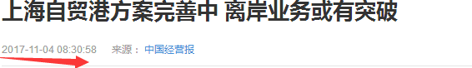

* 《中国经营报》记者了解到，上海自由贸易港方案已初步形成，目前正在有关部门指导下进一步完善。
* 上海财经大学自贸区研究院副院长孙元欣对记者表示。：“**预计全国两会闭幕后不久，第一批自由贸易港建设方案将推出，上海自由贸易港有望率先建设，**形成自由贸易港基础性政策框架。”

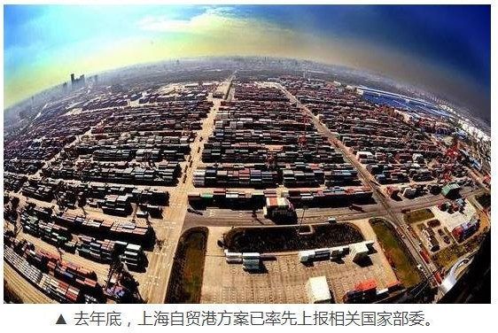

和实力雄厚、经验丰富的大上海比，先天不足的海南自贸港要在 2025 年达到国内一流水平，这的确是很高的要求了。

这里，岱岱可以立下一个 flag

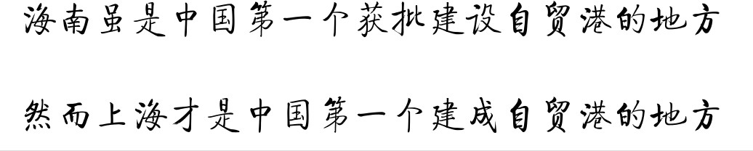

让我们回过头来理顺海南的思路。

* 2017 年 5 月，中央任命沈晓明为海南省长，中央对海南建设自贸区的默许凸显无疑。
* 2018 年 4 月，中央正式公开支持海南建设自贸区，同时支持海南在

2025 年进行自贸港的建设。

从 17 年沈到任海南，海南自贸区就中央被提上了日程，过了一年，中央在海南

30 周年之际公开支持。

可见，被誉为“国家给海南 30 周年的大礼包”，**严格意义上来看，并不算是大礼包。**

自贸区早就在筹划中，1 年后才执行，只能是按照既定计划，而海南建设自贸港需要两级跳，中央的时间规划是在 2025 年，届时中国又将不止海南一家自贸港。



海南是**“全国首个自贸港”**，有点卖噱头——



# 三、看清真正的问题

由此，我们将推导出来的定理归拢在一起。

* 2017 年初，中央有意支持海南建设自贸区。
* 2017 年 11 月，中央内定上海建设自贸港 ，没有内定海南建设自贸港。
* 2018 年，中央规划在 2025 年，海南初步建立起自贸港制度。

我们可以看到，中央虽然把第一个获批自贸港的名额给了连当时连自贸区都没有的海南，但是中央没有明文说自贸港只此一家，没有说不让上海建设自贸港，并且在明确了海南在 2025 年初步建立自贸港制度的规划，而 2025 年之前，上海建成自贸港的可能是不言而喻的。

可以说，转了一圈回来，我们才发现，中央其实并没有让海南将上海甩在脑后， 换言之，**中央仅仅是一边让上海暂缓了自贸港的步伐，一边给海南画了一个美好的前景。**

这样我们的问题就变成了：

# 在去年年底后，在上海将自贸港方案呈报上去后，中央为什么要暂缓上海建设自贸港的步伐呢？

对于这个问题，第一种可能是——

* 去年年底上海呈报的自贸港方案，**被中央否决了。**

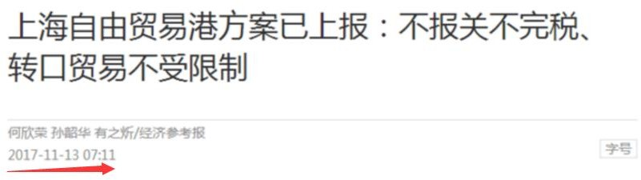

目前，上海市已将建设自由贸易港的方案报送至国家有关部委征求意见，**下一步**浦东将会同有关部门做好区域围网、监管平台建设等工作，**为正式启动做好准备。**

如果上海的方案在去年年底被否决，那么上海**“下一步正式启动”**就没有实现的可能，因为上海必须对方案推到重来并进行再一次的报送。

而中国原定要给国际社会展示**“超出预期的改革开放”**，就从方案被否决的上海， 变成了实行自贸区既定方案和画出美好前景的海南。

如果上海这一方案被中央否决，这一切似乎说的过去。然而，我们从上海公开的新闻中，可以排除这一可能。

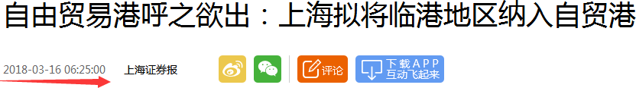

* 上证报记者从多方获悉，**上海已提交的某方案中，拟将上海临港地区纳入上海自贸港的考虑。**
* 今年春节之后，上海临港地区受到上海各级领导的频繁调研。记者从上海临港管委会获悉，3 月 8 日，上海市委常委、浦东新区区委书记翁祖亮调研临港地区。3 月 9 日，上海市政协副主席金兴明率调研组赴临港物流园区、产业区企业调研并座谈交流。3 月 12 日，上海市统计局局长周亚率统计局有关处室赴临港地区调研。
* 曾任上海国资委书记的金兴明表示，当前，上海自贸区建设进入 3.0版，“三区一保”是核心内容，**自贸港呼之欲出。**

是的，18 年 4 月份海南正式公布，在之前的一个月，18 年的 3 月份，上海还在进行自贸港的准备工作，如果上海在去年年底的方案被中央否决了的话，那么今年 3 月份，就不可能有这么多有关领导纷纷视察临港的新闻了。

我们甚至可以提出这么一个可能，**在 18 年的 3 月份，上海都认为他们将成为中国首个获批建设自贸港的地区。**

这说明，中央没有否决上海的方案，没有叫停上海建设自贸港。是的，中央只是暂缓上海建设自贸港而已。

* 上海财经大学自贸区研究院副院长孙元欣对记者表示。：“**预计全国两会闭幕后不久**，第一批自由贸易港建设方案将推出，上海自由贸易港**有望率先建设。”**
* 上海国资委书记金兴明表示，**当前**，上海自贸区建设进入 3.0 版，自贸港**呼之欲出**。

那么问题又来了，中国不是说好了“改革开放力度要超出国际预期”吗，为什么原定计划的上海自贸港却被暂缓了？

# 四、步子大了，怕……

从时间来看，上海自贸港是 17 年 5 月份形成决议，17 年年底进行了方案报送，

而这一切，和刘鹤 18 年 1 月份在达沃斯论坛向世界宣告的言论不谋而合。

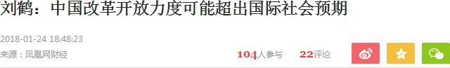

而后，老大在南海博鳌上宣布了“超过国际预期”的种种措施，其中，金融对外开放引来国内外瞩目。



可以预见，如果上海自贸港没有被暂缓，那么中国将在金融扩大开放的同时，打造上海自贸港，在上海这一中国最重要的金融中心上**实行自由汇兑制度，本地资金和外国资金可以完全的自由进出。**

⚫ 6：离岸金融方面：自贸区不具备离岸金融特性，**自贸港可以进行国际金融和国际资本运作。**

# ~~易纲的扩大金融开放与上海的自贸港建设加在一起，才是真正的“超出国际社会 预期的改革开放”。~~

所以，上海的自贸港被暂缓了。

3 月份中美贸易战正式开打，中美博弈你来我往，在此大背景下，老大于 4 月 12

日在海南定锤敲定扩大开放措施，我们看一下在此之前，中国最大的金融新闻吧。

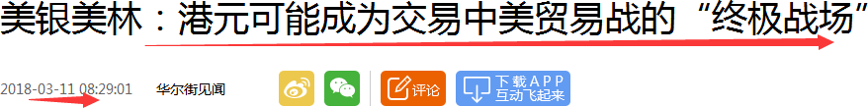

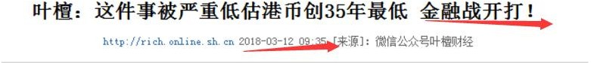

在特朗普开启贸易战的同时，美银美林和叶檀几乎同时提出了如此前瞻的认识， 不得不服。

而后，香港金融态势随着中国贸易战的持续不断恶化，中美在香港进行了一场金融战。

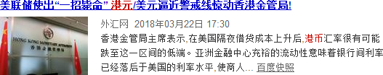

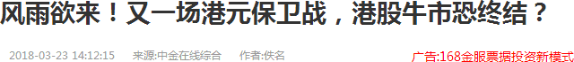

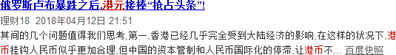

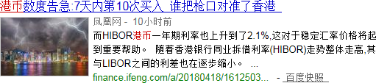

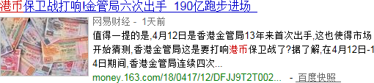

是的，上一次港币保卫战，是中国在 97 年应对金融大鳄索罗斯的攻击，20 年后， 在川普的咄咄逼人下，中国再一次打响了港币保卫战。

目前香港战况还算好，没有波及到大陆太多，至少中国在金融战方面，比俄罗斯应对的好多了。

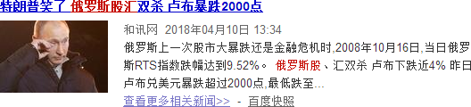

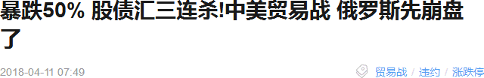

因此我们似乎真的可以肯定这一点：

# ⚫ 直到 18 年的 3 月份，上海都认为他们将成为中国首个获批建设自贸港的地区。

**毕竟，17 年年底上海报送的方案没有被中央驳回。**

**毕竟，18 年两会结束后上海持续进行自贸港准备工作。**

**毕竟，18 年 3 月份上海主要领导还在视察将纳入自贸港的临港地区，并正式放言上海自贸港将呼之欲出。**

然而，中央在 4 月份让上海自贸港戛然而止。

因为 3 月份，中美金融战的爆发，和邻国俄罗斯的惨况，让中国不得不顾虑再三。

原本定下的上海自贸港建设方案，如果在贸易战和金融战期间被落实，那将实行自由汇兑制度本地资金和外国资金可以完全的自由进出上海自贸港，**就成了现在中美贸易战里中国的服软，就成了未来中美金融战里中国的引狼入室。**

在中国，不管是庙堂上还是坊间，对中国扩大金融开放的措施，都是议论纷纷， 大家在网上可以看到国人对开放金融的种种担心。

既然党内外都有一些反对派，如今中美战况越来越浓的情况下，反对的声音毫无疑问将更强烈，而老大也将顾虑重重。

毕竟，如果上海按原定计划在当下开始建设自贸港，中国下一次打的，**会不会不是港币保卫战，而是人民币保卫战？**

那么届时，在金融战里被股债汇三杀的，会不会不是俄罗斯，而是中国? 步子迈的太大，怕扯到蛋。

# ⚫ 因此，岱岱认为，正是出于反对金融开放声音的突然高涨，正是出于贸易战金融战的特殊情况，正是出于某人对国家对外开放战略的稳扎稳打，正是出于对中国金融安全的战略考量，中央暂缓了上海自贸港的 建设，代之以遥远的 2025 年海南自贸港。

是的，中央对上海自贸港**没有叫停，只是暂缓。**

**中央何时放手上海建自贸港，将视国际局势而定，视国家金融安全来定。**但毫无疑问的，中国首家自贸港的建成，绝对是上海。

而某人选择海南，也是题中应有之义之意，一方面，海南搞自贸区是原定的计划， 另一方面，中央支持海南自贸港的表态也仅仅是支持，规划是在 2025 年后，届时中国将不止海南一家自贸港。

美国的川普一直坚持美国的单边主义，坚持反全球化，某人作为坚决的对立面是一直呼吁全球化呼吁各国合作，也一直用实践在证明其主张，某人在 4 月 12 日宣布的海南两级跳，和他在博鳌的讲话相得益彰，国际社会在看到中国展现扩大对外开放的雄心时，估计不会想到，“海南自贸港证明了中国扩大对外开放的决心”，根本就是一个伪命题。

# 中国暂缓了近在眼前可以马上落地的上海自贸港，代之以 2025 年规划的海南自贸港，非但没能证明中国扩大对外开放的决心，反而透露了中国在贸易战和金融战紧绷的情况下，对进一步扩大金融开放持 有的强烈戒心。

重要的话，重复一遍。

# 中国暂缓了近在眼前可以马上落地的上海自贸港，代之以 2025 年规划的海南自贸港，非但没能证明中国扩大对外开放的决心，反而透露了 中国在贸易战和金融战紧绷的情况下，对进一步扩大金融开放持有 的强烈戒心。

这个，才是被“海南自贸港”掩盖的，中国真相！

